Аукцион открытия торговой сессии
Аукцион открытия - это единовременное исполнение (залповый аукцион) заявок по единой цене аукциона открытия.
Аукцион открытия, закрывающий предторговый период, и открытие Торговой сессии происходят одновременно. Время открытия Торговой сессии определяется Биржей.
Предторговый период – 10:00
Открытие торговой сессии (аукцион открытия) - 10:30.
Закрытие торговой сессии - 17:30.

Аукцион открытия проводится только если в очереди есть заявки, пересекающиеся по цене.
Правила проведения Аукциона открытия:
- Сводятся по цене аукциона открытия пересекающиеся заявки с лучшими ценами (самая большая цена покупки и самая маленькая цена продажи). Если лучшие заявки выставили несколько Участников торгов, то первоначально сводятся заявки, поданные ранее по времени.
- Неисполненный остаток заявки остается в очереди с сохранением исходного времени подачи.
- Алгоритм повторяется до тех пор, пока существуют пересекающиеся заявки.
- Полностью или частично неудовлетворенные заявки после завершения Аукциона открытия остаются в очереди для последующего участия в основной Торговой сессии. У этих заявок сохраняется исходное время подачи.
Основные принципы определения цены аукциона открытия:
- Цена аукциона открытия выбирается из условия обеспечения совершения сделок с максимальным количеством ценных бумаг по объявленным на момент времени проведения аукциона открытия заявкам.
- Если вышеуказанному условию соответствуют более одной цены, то аукцион открытия проводится по цене, наиболее приближенной к цене закрытия предыдущего торгового дня.
Пример:
Стакан заявок, выставленных Стакан заявок после проведения
в предторговый период аукциона открытия
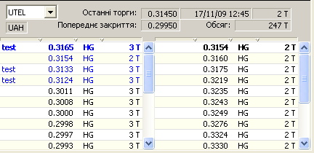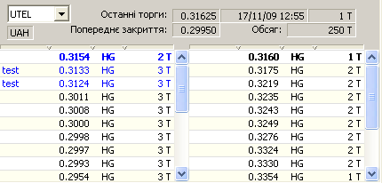

Расчет цены аукциона открытия по UTEL.
  - Для сведения в аукционе будут отобраны следующие заявки:
- Заявка на покупку по цене 0,3165 на 3000 бумаг;
- Заявка на продажу по цене 0,3154 на 2000 бумаг;
- Заявка на продажу по цене 0,3160 на 2000 бумаг.
  - Условию обеспечения совершения сделок с максимальным количеством ценных бумаг соответствуют цены в промежутке 0,3160 - 0,3165.
  - Поскольку цена закрытия предыдущего дня - 0,2995, то ценой аукциона открытия будет определена цена 0,3160, как наиболее приближенная к цене закрытия предыдущего торгового дня.
Поскольку в ходе аукциона открытия заявка на продажу может быть исполнена по цене выше указанной в заявке, а заявка на покупку – по цене ниже указанной в заявке, то свободный лимит пересчитывается по каждой сделке в рамках аукциона открытия с учетом разницы цены заявки и цены сделки.

Торговый департамент
ПАО «Украинская биржа»
trade@ux.ua
+38(044)495-7474

